【优化营商环境】废旧轮胎变废为宝，强制执行保护权益
近日，长春市绿园区人民法院成功拍卖一批废旧轮胎，为申请执行人执行回款40余万元。

案情回顾
2016年，刘某某向长春某银行借款150万元，长春某轮胎公司以一批轮胎为刘某某提供质押担保。后因刘某某未能按期还款，银行遂向绿园法院起诉，并在胜诉后申请强制执行。在执行过程中，办案人发现刘某某名下无可供执行财产，仅有轮胎公司提供担保的轮胎可供执行。

清点查封
时值严冬，执行干警赶赴现场清点轮胎，但轮胎公司和轮胎保管单位拒不配合执行。办案人一方面向其释法明理，一方面邀请公证处现场见证执行。在公证处的见证下，法院干警依法对这批轮胎进行清点。因这批轮胎数量多且年份、型号、品牌不一，清点工作异常艰辛，在十余名执行干警冒雪奋战下，直至天黑才清点、查封完毕，确认轮胎数量合计3061条，并制作查封、扣押财产清单。
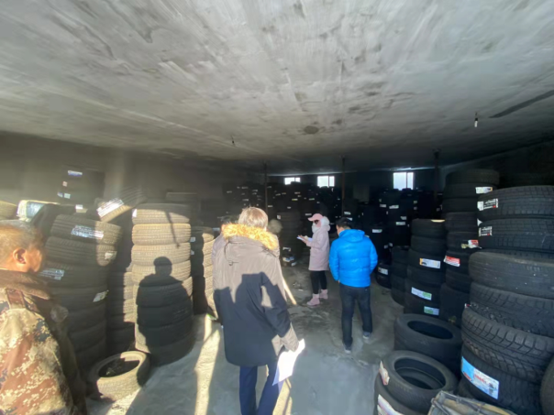
评估上拍
为确定这批轮胎价值，绿园法院委托评估公司进行评估。评估公司在勘察过程中发现，这批轮胎生产年份从2008年至2015年不等，且均已达报废期限。办案人员经讨论认为这批轮胎虽均已达到报废年限，但其原材料仍具有一定价值，最终评估机构认定，这批轮胎合计3061条，价值183338元。评估后，法院将这批轮胎上拍至淘宝网司法拍卖平台。

拍卖成功
超乎预料的是，这批轮胎一上拍即受到广泛关注，咨询电话络绎不绝。此拍品以183338元起拍，经89轮竞价，最终在2021年8月15日被一名南京的竞买人以最高价竞得，成交价高达401338元，溢价率达118.9%。
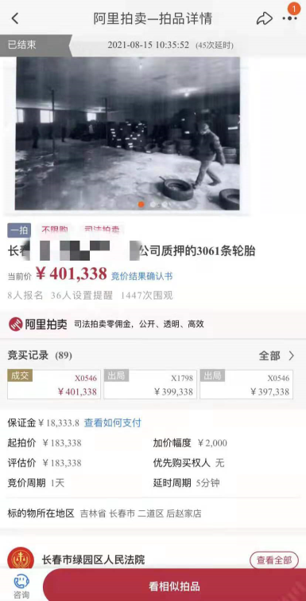
组织交接

因受疫情影响，该买受人无法从南京亲赴长春交接，由于担心自己迟延交接会产生大笔保管费用，故其未交纳拍卖尾款。8月19日，办案人了解情况后与南京的买受人沟通，告知其可以通过公证处办理授权委托书，委托非疫区人员办理交接。买受人得知该情况后打消了疑虑，迅速交清尾款、办理委托。同时为减少买受人的保管费用和委托成本，绿园法院于8月20日组织财产交接，最终在次日凌晨交接工作全部完毕。
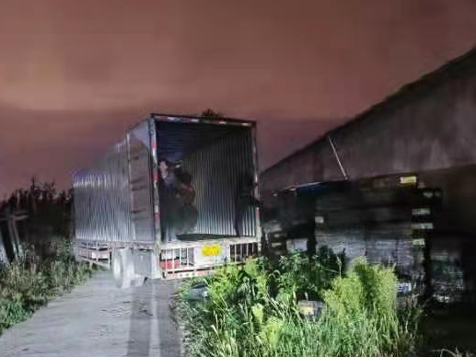
成功处置废旧轮胎只是绿园法院执行办案的一个缩影，近年来绿园法院执行干警拓宽办案思路，持续为优化营商出实招、办实事，让各类市场主体真切感受到司法力度与温度。

作者：张淦军
编辑：李 雪
初审：沈 影
审核：孙晓博

